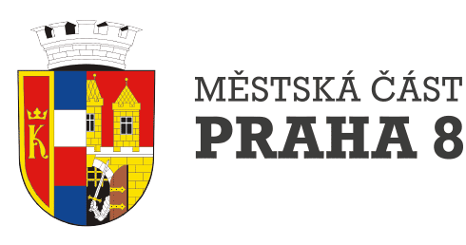

Příloha P18

Vzor ČESTNého PROHLÁŠENÍ ve vztahu k mezinárodním sankcím

pro jednofázovou projektovou užší architektonickou soutěž o návrh s názvem

“Návrh architektonického řešení revitalizace veřejného prostranství u Kulturního domu Ládví”

Čestné prohlášení účastníka
ve vztahu k mezinárodním sankcím přijatým Evropskou unií v souvislosti s ruskou agresí na území Ukrajiny vůči Rusku a Bělorusku,
pro jednofázovou projektovou užší architektonickou soutěž o návrh s názvem
"Návrh architektonického řešení revitalizace veřejného prostranství u Kulturního domu Ládví"
Zadavatel:
Název: | Městská část Praha 8
Sídlo: | Zenklova 1/35 Praha 8 – Libeň, PSČ 180 00
Identifikační číslo osoby: | 000 63 797
Zastoupen: | Ondřejem Grosem, starostou

Účastník:
Obchodní firma/Název/Jméno a příjmení: | [doplní účastník]
Sídlo/Trvalý pobyt: | [doplní účastník]
Identifikační číslo osoby: | [doplní účastník]
Zastoupen: | [doplní účastník]

Účastník tímto pro účely účasti ve výše uvedené soutěži o návrh čestně prohlašuje, že není dodavatelem ve smyslu nařízení Rady EU č. 2022/576, tj. není:

ruským státním příslušníkem, fyzickou či právnickou osobou, subjektem či orgánem se sídlem v Rusku,

právnickou osobou, subjektem nebo orgánem, který je z více než 50 % přímo či nepřímo vlastněný některým ze subjektů uvedených v písmeni (a), nebo

fyzickou nebo právnickou osobou, subjektem nebo orgánem, který jedná jménem nebo na pokyn některého ze subjektů uvedených v písmeni (a) nebo (b).
Účastník dále čestně prohlašuje, že nevyužije při zpracování soutěžního návrhu ani při plnění navazující veřejné zakázky poddodavatele, který by naplnil výše uvedená písm. (a) – (c), pokud by plnil více než 10 % hodnoty zakázky.
Účastník dále čestně prohlašuje, že neobchoduje se sankcionovaným zbožím, které se nachází v Rusku nebo Bělorusku či z Ruska nebo Běloruska pochází a nenabízí takové zboží v rámci plnění veřejných zakázek.
Účastník dále čestně prohlašuje, že žádné finanční prostředky, které obdrží jako cenu za soutěžní návrh, ani jiné finanční plnění od zadavatele v rámci soutěže o návrh nebo v rámci navazující veřejné zakázky přímo ani nepřímo nezpřístupní fyzickým nebo právnickým osobám, subjektům či orgánům s nimi spojeným uvedeným v sankčním seznamu v příloze nařízení Rady (EU) č. 269/2014 ve spojení s prováděcím nařízením Rady (EU) č. 2022/581, nařízení Rady (EU) č. 208/2014 a nařízení Rady (ES) č. 765/2006 nebo v jejich prospěch.
Toto čestné prohlášení činí účastník na základě své vážné a svobodné vůle a je si vědom všech následků plynoucích z uvedení nepravdivých údajů.

V [doplní účastník] dne [doplní účastník]

________________________________
[jméno, příjmení a funkce osoby oprávněné za účastníka jednat a její podpis]

Aktuální seznam sankcionovaných osob je dostupný na webu Finančního analytického úřadu (https://fau.gov.cz/).

